## 真空技术基础

1. 真空的定义
   1. 真空指的是低于正常大气压（一个大气压）的气体空间，同正常空气相比是比较稀薄的气体状态
2. 真空的度量单位

1、真空度与压强

2、单位换算：1 atm =1.013×10^5 Pa = 1.013bar = 760mmHg = 760Torr。

三、真空分类

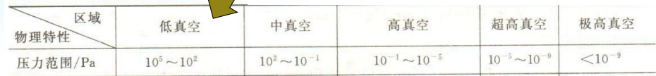

四、理想气体定律（计算）

* 1. 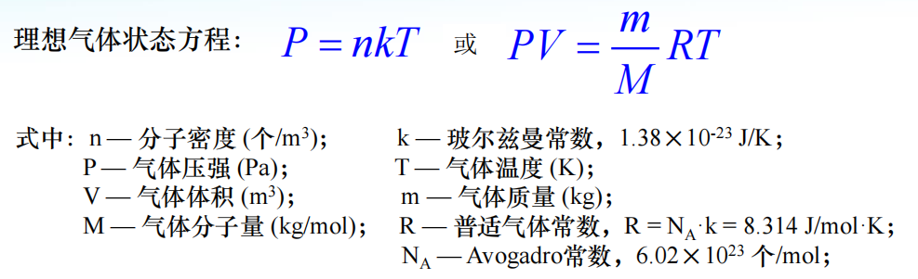
  2. 气体分子的速度分布
     1. 最可几速率（最概然速率）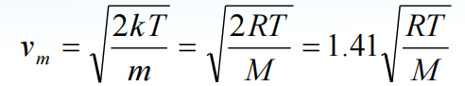
     2. 平均速度

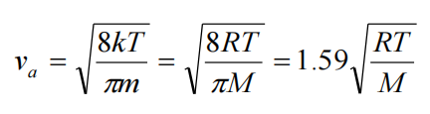

* + 1. 均方根速率

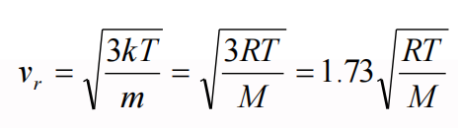

1. 平均自由程

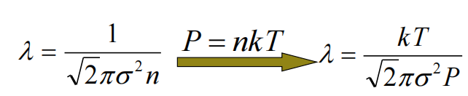

1. 碰撞次数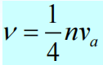or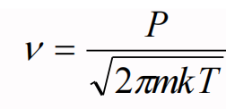
2. 固体表面形成形成单分子层的时间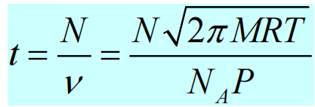
3. 每分钟成膜厚度

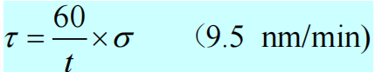

五、真空的获得

1、真空的两个重要参数（抽气速率）和（极限真空）

2、真空泵的分类：气体输运泵和气体捕获泵

六、真空的测量

1、真空测量元件常被称为真空规。

2、真空测量常用方法：热偶真空规和皮拉尼真空规（热阻真空计）、电离真空规、薄膜真空规

真空的作用：

（1）避免被蒸发分子或原子与气体分子发生碰撞；

（2）避免被蒸发分子或原子与气体分子发生反应

## 薄膜的物理制备工艺学

1. 物理气相沉积（PVD)
   1. 定义：物理气相沉积法是利用某种物理过程，如物质的蒸发或在受到粒子轰击时物质表面原子的溅射等现象，实现物质从原物质进入气相，进而在基片表面沉积成膜的方法。
   2. 特点：

(1) 需要使用固态的或者熔融态的物质作为沉积过程的源物质

(2) 源物质经过物理过程而进入气相

(3) 需要相对较低的气体压力环境

(4) 在气相中及在衬底表面并不发生化学反应

1. 真空蒸发镀膜
   1. 定义：

是在真空室内，加热蒸发容器中待形成薄膜的源材料，使其原子或分子从表面蒸发逸出，形成蒸气流，入射到固体(称为衬底、基片或基板)表面，凝结形成固态薄膜的方法。

* 1. 过程：
     1. （产生）加热蒸发过程
     2. （运输）气化原子或分子在蒸发源与基片之间的输运
     3. （沉积）蒸发原子或分子再基本表面上的沉积过程
  2. 蒸发源加热方式
     1. 电阻加热蒸发
     2. 电子束加热蒸发
     3. 电弧加热蒸发

1. 溅射镀膜
   1. 定义：

利用带电离子在电磁场的作用下获得足够的能量，轰击固体（靶）物质，从靶材表面被溅射出来的原子以一定的动能射向衬底，在衬底上形成薄膜。

* 1. 基本参数
     1. 溅射阈值：是指使靶材原子发生溅射的入射离子所必须具有的最小能量。只取决于靶材。
     2. 溅射率：表示正离子轰击阴极时，平均每个正离子能从靶阴极上打出（溅射出）的原子数。
  2. 溅射过程

溅射过程包括靶的溅射、 溅射粒子向基片的迁移和在基板上成膜的过程。

* 1. 溅射方式
     1. 射频溅射
     2. 磁控溅射

1. 离子束镀膜
   1. 定义（蒸发+溅射）

在真空室中使气体或被蒸发物质电离，产生离子轰击效应，最终将蒸发物或其反应产物蒸镀在基片上

1. 分子束外延镀膜
   1. 定义：

外延生长就是指在某种起始单晶（衬底）上生长具有

相同或接近的结晶学取向的薄层单晶的过程

* 1. 分类
     1. 气相外延（VPE):又称为化学气相沉积（CVD）。
     2. 液相外延(LPE)：将溶质放入溶剂中，在一定的温度下形成的均匀溶液，然后将溶液缓慢冷却通过饱和点时，有固体析出而进行结晶生长的方法。
     3. 分子束外延(MBE)：超高真空条件下，将薄膜组分元素的分子束流，直接喷射到衬底表面，从而在其上形成外延层的技术。

## 薄膜的化学制备工艺学

1. 薄膜沉积的化学方法分类

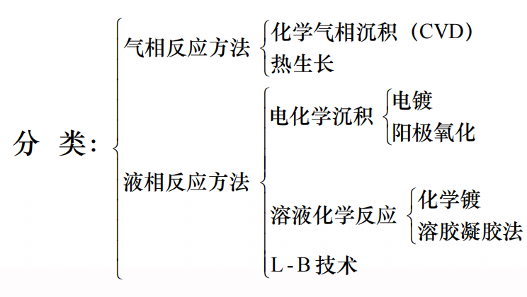

1. 热生长

定义：指在充气环境下，通过加热基片的方式直接获得氧化物、氮化物或碳化物薄膜的方法

1. 化学气相沉积（CVD)
   1. 定义：气态反应物在一定条件下，通过化学反应，将反应形成的固相产物沉积于基片表面，形成固态薄膜的方法。
   2. 过程（四个主要阶段）：
      1. 反应气体向基片表面扩散。
      2. 反应气体吸附于基片表面。
      3. 反应气体在基片表面发生化学反应，形成所需的固体薄膜。
      4. 反应气体在基片表面反应后所产生的气相附产物脱离基片表面，扩散到基片外或被真空泵抽走，留下反应所生成的不挥发固体反应产物——薄膜。
   3. 基本原理（六个反应）
      1. 热分解反应（吸热反应）
      2. 化学合成反应（置换反应）
      3. 还原反应
      4. 氧化反应
      5. 歧化反应
      6. 化学运输反应
2. CVD反应体系所需条件

（1）在沉积温度下，反应物必须有足够高的蒸汽压，要保证能以适当速度被引入反应室；

（2）反应产物除了所需要的沉积物为固态薄膜之外，其他反应物必须是挥发性的；

（3）沉积薄膜本身必须有足够低的蒸汽压，以保证沉积的薄膜在整个沉积反应过程中都能保持在受热的基体上；基体材料在沉积温度下的蒸汽压也必须足够低。

四、化学镀

定义：在无电流通过（无外界动力）时借助还原剂在金属盐溶液中使目标金属离子还原，并沉积在基片表面上形成金属/合金薄膜的方法。

五、阳极氧化法

定义：在适当的电解液中，采用Al、Mg、Si、Ta、Ti、Nb等金属或合金基片作为阳极，并赋予一定的直流电压，由于电化学反应在阳极表面形成金属氧化物薄膜的方法

六、电镀法

定义：电流通过在电解液中的流动而产生化学反应，在阳极或阴极上沉积薄膜的方法。

1. L-B制备技术

定义：即在水——气界面上将不溶解的分子加以紧密有序排列，形成单分子，形成单分子膜，然后再转移到固体表面上的制模技术。

## 薄膜制备中的相关技术

1. 基片

常用基片：玻璃、陶瓷、单晶材料等。一般的金属、有机塑料、半导体材料等只能用于特定的条件。

1. 薄膜厚度的测量与监控
   1. 力学方法：石英晶体震荡法
      1. 原理：利用了石英晶体片的振荡频率随晶体表面上沉积薄膜的厚度而变化的原理。是目前最常用的膜厚与沉积速率监控的方法。
   2. 电学方法：电阻测量法
   3. 光学方法：光吸收法
2. 光刻法

过程：1、旋涂光刻胶。2、曝光。3、显影。4、蚀刻。5、去光刻胶。

## 薄膜的制备与生长

1. 凝结过程与表面扩散过程
   1. 吸附过程：

* 定义：凝结过程是薄膜形成的第一阶段：是气相原子或分子入射到基体表面之后，从气相到吸附相，再到凝结相的一个相变过程。
* 可能发生的三个现象
  + 1. 与基体表面原子进行能量交换被吸附；
    2. 吸附后气相原子仍有较大的解吸能，在基体表面作短暂停留后再解吸蒸发(二次蒸发)； 
    3. 与基体表面不进行能量交换而反射回去。
  1. 表面扩散过程
  2. 凝结过程

定义：吸附原子在这样的迁移中与其他原子相碰撞就可形成原子对。凝结过程是指吸附原子在基体表面形成原子对及其后续过程。

1. 薄膜晶核的形成与生长
   1. 晶核形成与生长的四个阶段

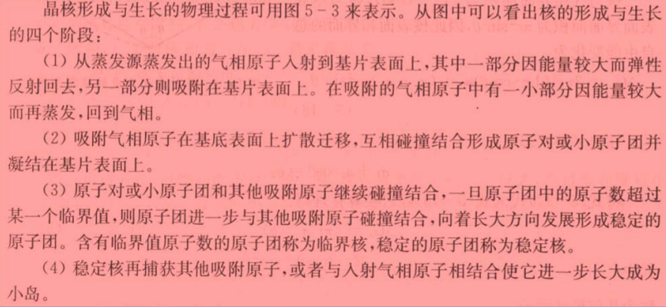

* 1. 成核理论
     1. 热力学界面能理论（毛细理论）：建立在热力学基础上，利用宏观物理量讨论膜的形成过程。模型比较直观，所用物理量能从实验中直接测得，适用于原子数量较大的粒子。（适用于原子团较小的凝聚滴）
     2. 原子聚集理论（统计或原子理论）：从原子的运动和相互作用角度来讨论薄膜的形成过程和结构。可描述少数原子的成核、原子团的形成过程，物理量不易直接测得。（适用于较大的核，大于100个原子）

1. 薄膜的形成与生长
   1. 三种生长模式
      1. 岛状生长模式
      2. 层状生长模式
      3. 层岛结合的生长模式
   2. 薄膜形成过程（四个阶段）
      1. 成核阶段：

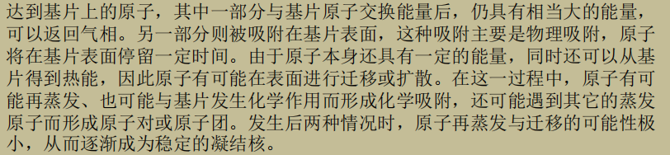

* + 1. 小岛阶段

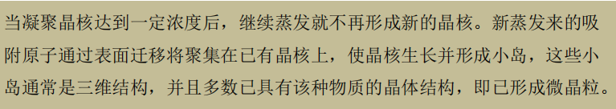

* + 1. 网络阶段

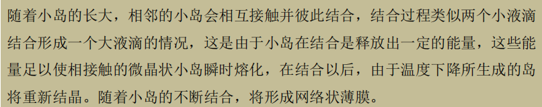

* + 1. 连续模阶段

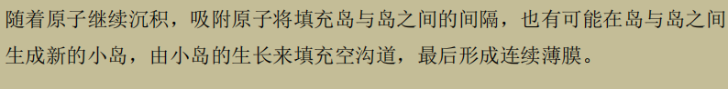

* 1. 影响薄膜生长的因素

沉积速率、基片温度、原子入射方向、基片表面状态及真空度等。

## 现代薄膜分析方法

1. 薄膜形貌/结构
   1. X射线衍射法（XRD）
      1. 原理：布喇格定律，又称布喇格条件。

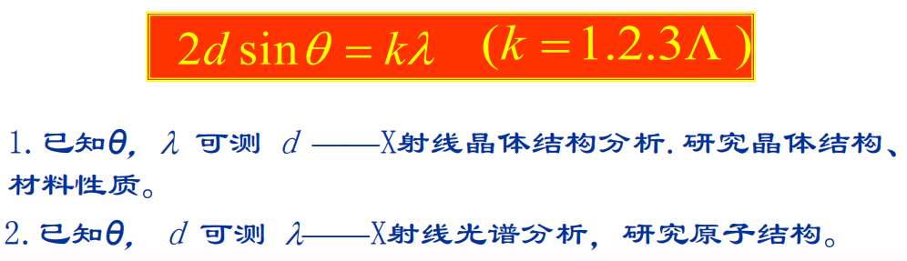

* + 1. 工作模式：劳埃法（单晶）、旋转晶体法（粉末材料或薄膜）、粉末法（粉体材料）。
  1. 扫描电子显微镜（SEM)
     1. 原理：利用电子枪采用真空加热钨灯丝，发生热电子束，在加速电压下，经过电磁透镜所组成的电子光学系统，电子束会聚极细电子束，并在样品表面聚焦。
     2. 工作模式：背散射电子（反映元素成分 + 形貌）、二次电子（反映表面形貌）和特征X射线
  2. 透射电子显微镜（TEM）
     1. 原理：把经加速和聚集的电子束投射到非常薄的样品上，电子在穿过样品的同时与样品原子碰撞而改变方向，从而产生立体角散射；散射角的大小与样品的密度、厚度相关，因此可形成明暗不同的影像；
     2. 工作模式：影像模式、衍射模式
  3. 原子力显微镜（AFM）
     1. 原理：测量物质原子间作用力
     2. 工作模式：接触式、非接触式、拍击式
  4. 扫描隧道显微镜（STM）

原理：利用量子力学的隧道效应测量表面形貌

1. 薄膜成分分析
   1. 俄歇电子能谱（AES）

原理：以电子束激发样品中元素的内层电子，使之发射出Auger电子，然后接收、分析这些俄歇电子的能量分布，达到分析样品成分的方法。

* 1. 电子显微探针分析（EMA）

原理：以具有一定能量、精细聚焦的电子束照射样品，使样品局部微米级区域内激发出特征X射线，对特征X射线进行谱分析获得材料微区成分的方法。

* 1. 卢瑟福背散射

原理：具有较高能量的轻质离子在与其它物质原子碰撞时，会发生散射角很大的背散射现象，称为卢瑟福背散射 。

* 1. X射线光电能谱

原理：以能量足够高的γ光子 (~70 keV) 作为激发源，通过光电效应产生出具有一定能量的电子，分析具有特征能量的电子，实现样品化学成分分析。

* 1. 二次离子质谱

原理：利用电离后原子、分子或原子基团质量不同的特点分辨材料化学构成情况的方法。

## 薄膜的物理性质

* 1. **薄膜的力学性质**

分类：附着性质、内应力、机械性能

* + - 1. 附着力
         1. 类型：简单附着、扩散附着、通过中间层附着、宏观效应附着
         2. 附着机理：吸附

物理吸附：范德华力 静电力

化学吸附：化学键力

* + - * 1. 增加吸附力的方法
        2. 增加附着力的方法

清洗基片

提高基片温度

引入中间过渡层

采用溅射法增加附着力

* + - 1. 内应力
         1. 分类：

起源：热应力（薄膜和基片的热胀系数不同而引起的）、本征应力（来自于薄膜的结构因素和缺陷）

性质：张应力（拉升）、压应力（推压）

* + - 1. 硬度：一种物质相对于另一物质的抗摩擦性或抗刻划性的能

力。硬度测试方法多样，现有最常用维氏硬度。

* 1. **薄膜的电学性质**
     + 1. 连续金属薄膜的导电性质
          1. 薄膜电阻率大于块金属电阻率
          2. 薄膜电阻率与膜厚d有关系（形状效应：膜厚与导电性质有关）
          3. 对于同样的薄膜，改善表面光滑度，即提高P(镜面反射系数)值，可使薄膜的电阻率减小（电导率变大）。
       2. 介质薄膜的导电性质
          1. 电导性质：（注：介质是绝缘体）

分类（导电载流子性质）：离子电导、电子电导（同时存在）

分类（来源）：本征电导、非本征电导

* + - * 1. 介电性能

极化：当垂直于介质薄膜加一电场时，其表面就有感生束缚电荷出现，称为介电薄膜的极化

电介质极化类型：电子位移极化、离子位移极化、偶极子转向极化、离子松弛极化、空间电荷极化、自发式极化

介质薄膜损耗

分类：电导损耗、极化损耗[弛豫型损耗(②偶极子转向极化、离子松弛极化、空间电荷极化、自发式极化)、非弛豫型损耗(电子位移极化、离子位移极化)]

* + - * 1. 压电性质

正压电效应：应力作用使晶体表面产生电荷

逆压电效应：晶体受到电场作用，在它的某个方向上发生应变，而且应变与电场强度成线性关系。

* + - * 1. 热释电性质

定义：具有自发极化的晶体因温度变化而引起自发极化强度发生变化的现象称为热释电效应(正）。

电生热效应（电卡效应）：当给热释电晶体施加外电场时，电场的改变会引起晶体温度的变化，这种现象称为电生热效应。（逆）

* + - * 1. 铁电性质

定义：晶体在一定温度范围内具有自发极化且自发极化方向可以随外加电场反转而反向180°的性质称为铁电性。

特征：1、具有电滞回线。2、存在一个临界温度，即铁电居里温度，他是晶体顺电相与铁电相的转变温度。3、铁电晶体具有临界特性。

* + - * 1. 介质薄膜的击穿

当时施加到介质薄膜上的电场强度到达某一数值时，介质薄膜便立刻失去绝缘性能，这种现象叫击穿

击穿机理：本征击穿（外电场超过薄膜绝缘强度）、非本阵击穿（缺陷引起）

* + - * 1. 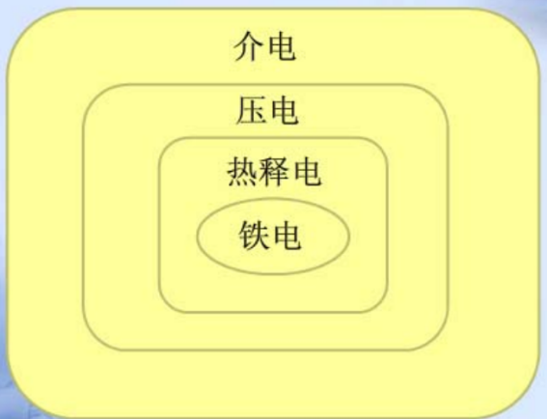
      1. 半导体薄膜的电学性质
         1. 半导体：电阻率介于导体和绝缘体之间的一类物质，电阻率一般为10^3~10^9Ωcm 。半导体对杂质和缺陷非常敏感
         2. 电导率：为电阻率的倒数，单位为西门子/米，记为S/m
         3. 迁移率μ反映了半导体中载流子的导电能力。
         4. 光电导：是指由光照而引起的半导体电导率增加的现象。即光照使半导体中形成非平衡附加载流子
         5. 光生伏特效应：使用适当波长的光照射非均匀半导体（PN结）时，半导体内部会产生电动势，称为光生电压。如将PN结短路，则在外电路中会出现电流，称为光生电流。这种效应叫光生伏特效应。开路电压和短路电流都是光电池的两个重要参数。
         6. 超导电性：是指某些物质在一定温度条件下（一般为较低温度）电阻降为零的性质。处于超导状态的导体称之为“超导体”。
         7. 临界磁场：材料的超导态可由磁场破坏，这个磁场有一定的界限值，称之为临界磁场。
         8. 迈斯纳效应：把超导体置于磁场中，温度T>Tc时，超导材料处于常导状态，温度T<Tc时，成为超导状态，几乎完全排斥在材料外（磁通课进入一定深度）。这一现象称为“迈斯纳效应”
         9. 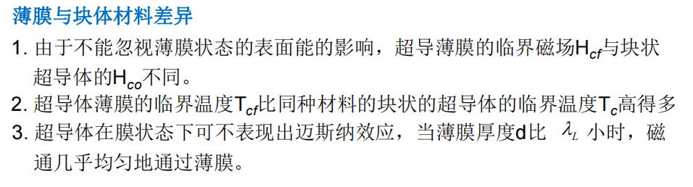
  1. 薄膜的光学性质
     + 1. 薄膜的光学性能常常用薄膜的反射率和透射率来表示。
       2. 全反射
  2. 薄膜的磁学性质
     + 1. 薄膜的磁性
       2. 磁各向异性：
          1. 定义：指磁性体内的静磁能随内部的磁化方向而改变。
          2. 原因：晶体结构或磁性本身的形状效应。
       3. 磁畴
          1. 定义：指在未加磁场时铁磁体内部已经磁化到饱和状态的小区域
          2. 类型（按畴壁两侧磁矩方向差别分）：90°畴壁，180°畴壁（180°畴壁即为布洛赫壁）。
          3. 类型（按磁矩转向方式分）：布洛赫壁、奈尔壁（非常薄的薄膜中）。
       4. 磁阻效应（一种量子力学效应）：磁场引起的金属电阻变化的现象。
       5. 制备条件的影响。